■キリン福祉財団、SOMPO福祉財団、ヤマト福祉財団助成事業■

JDF地域フォーラムin石川
能登半島地震から２年－障害のある人の暮らしと復興への取り組み

日時 ２０２６年１月１６日（金）１２：３０～１５：００

場所 和倉温泉「日本の宿 のと楽」（石川県七尾市- JR和倉温泉駅から車で5分。送迎バスあり）
〔Zoomによる同時配信あり〕
主催 日本障害フォーラム（JDF）、JDF地域フォーラムin石川実行委員会
参加無料 手話通訳、要約筆記、テキストデータあり

JDFでは、石川県七尾市に能登半島地震支援センターを置き、全国の支援スタッフの参加を得ながら、能登の障害のある方々の移動などの支援や、人手不足が続く障害者支援事業所等の支援を続けています。
今回のフォーラムは、復興への歩みを続ける和倉温泉を開催地とし、石川県内の障害者団体等との共催により、能登の障害のある方々の声をお届けしながら、今後の暮らしと復興に向けた取り組み等について話し合います。

■プログラム（案）
開会挨拶 阿部 一彦 日本障害フォーラム代表
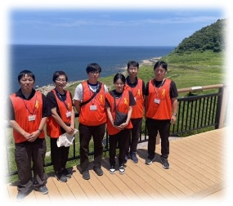
田中 弘幸 JDF能登半島地震支援センター長／石川県身体障害者団体連合会会長
来賓挨拶 石川県などより予定

基調報告 障害のある人を取り巻く課題、インクルーシブな復興への展望（仮）
藤井 克徳 日本障害フォーラム副代表／日本障害者協議会代表

JDF能登半島地震支援センター 活動報告

障害のある人の支援と復興に向けた取り組み
（１）和倉温泉のマッサージ師の仮設住宅等への出張、代筆代読支援員広域派遣事業の創設など
米島 芳文 石川県視覚障害者協会理事長
（２）能登のきこえない・きこえにくい人の暮らしと支援、手話の日ブルーライトアップなど
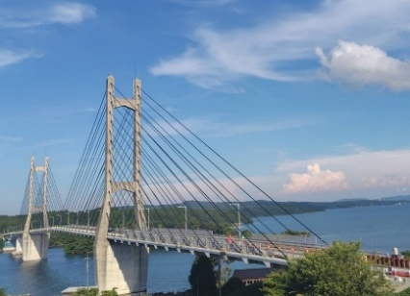
藤平 淳一 石川県聴覚障害者協会理事、施設長
（３）能登半島のバリアフリー・ツーリズム

（４）NHK福祉番組での取り組み、今後の予定
NHKハートネットTVより

被災地からの声、指定発言など（オンライン発言を含む）
能登で暮らす当事者、支援者の声、連携する関係団体など

総括・閉会 竹下 義樹 日本障害フォーラム副代表／日本視覚障害者団体連合会長

◇参加申込 下記ウェブフォームより、または必要事項記載のうえJDF事務局まで(1月9日締切)

ウェブフォーム https://forms.gle/rNLaMPyWRmsdqqRu8

申込必要事項
（１）お名前、 （２）ご所属、 （３）メールアドレス、 （４）会場参加・オンラインの希望
（５）必要事項 □手話通訳 □要約筆記 □テキストデータ □車いす利用 □その他

JDF 事務局 E-mail: jdf_info@dinf.ne.jp Tel：03-5273-0601 Fax：03-5292-7630

